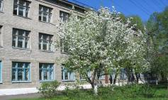
«УРОКИ И ПЕРЕМЕНЫ»
№ 6 (февраль 2012г.)
Издание КОГОКУ СОШ с УИОП г.Белой Холуницы

^{Исянгулова Динара, 7-б класс}
«С русским воином через века»
Так назывался классный час в 7-Б классе, посвященный дню Защитника Отечества, который провела работник центральной районной библиотеки Ягубова Ольга Владимировна.
Нам рассказали историю появления дня Защитника Отечества.
До революции праздник солдат отмечался 6 мая, так что можно сказать 23 февраля пришло ему на смену.
Но потом решили совместить День Армии с днём Красного подарка (так назывались сборы вещей и продуктов в помощь армии). Отмечался день Красного подарка 17 февраля, но 17 февраля 1919 году дата выпала на понедельник. Устройство дня Красного подарка по всей России перенесено на 23 февраля.
«Говорят в России есть три великих поля — Куликово, Бородино и Прохорово», - рассказывала Ольга Владимировна.
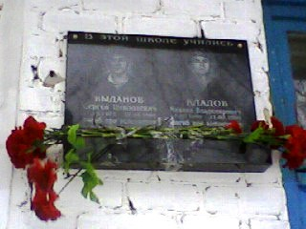
На протяжении всей многовековой истории нашей Родины народ превыше всего ценил верность Отечеству, мужество и отвагу героев, борющихся за торжество добра и справедливости.
В наши дни тоже не утихают войны и горячих точек на карте нашей страны меньше не становиться. Война в Чечне затянулась на долгие годы с

1994 — 2001 год. И, к сожалению, не
обошла наш край. Из нашей Кировской области в Чечне побывало 2167 человек. 62 воина не вернулись домой. Среди них ученик нашей школы Кладов Михаил.
Погиб Михаил за село Комсомольское 21 марта 2000 года. Рядом с ним взорвалась мина, оборвавшая его молодую жизнь.
Посмертно Михаил награждён орденом Мужества.
Как мало лет он прожил...Только 20!
Но миг победы — больше чем года.
Как трудно умереть, чтобы остаться,
Остаться в наших душах навсегда.
Нет, мужество случайным не бывает.
Оно в душе солдата родилось,
Когда он о друзьях не забывает
И с родиной себя не мыслит врозь.
Смотрю, смотрю в его лицо простое.
Печальное тире между двух дат.
И верю я что так и стоит
Жить на земле, как жил на ней солдат.
Минута молчания в честь Михаила Кладова оказалась самой тяжёлой для ученицы 7-Б класса Кладовой Яны.Именно эта война унесла жизнь её совсем молодого отца.

Родительский комитет 3 «В» класса
Защитникам Отечества посвящается.
Февраль в этом году запомнился не только суровыми морозами и пронизывающими ветрами, но и замечательными мероприятиями, проведенными в нашей школе, которые посвящались Дню защитника Отечества – празднику, олицетворяющему мужество, смелость и отвагу!
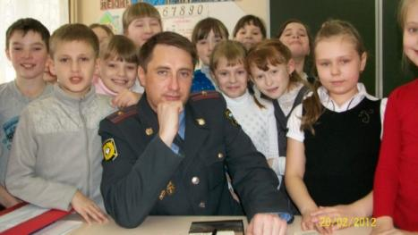
Так, в нашем 3 «В» классе состоялась встреча с участником военных событий в Чечне – Александром Витальевичем Вдовкиным (это папа ученика нашего класса – Артёма). В живой беседе ребята узнали много интересного об этой далекой стране, ее жителях, мусульманских обычаях, о военной обстановке, которая царила в 90-е годы. Александр Витальевич рассказал о том, как наши воины, рискуя своей жизнью, спасали местных жителей, их земли от жестоких захватчиков. Ребята смогли из уст очевидца услышать о том, какая техника использовалась в боевых заданиях, в каких условиях приходилось воевать и выживать нашим солдатам, ради мира и благополучия жителей Чечни. В итоге, беседа, запланированная на 20 минут, так увлекла всех участников встречи, что продлилась на целый урок! Ребята никак не хотели отпускать Александра Витальевича!
^{Мякишева Алена, 7-б класс}
Смотр строя и песни
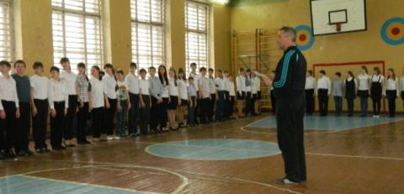
29 февраля 2012 года в школе состоялся конкурс «Смотр строя и песни». В нём участвовали с 5 по 7 классы.
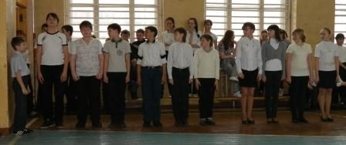
Задача этого конкурса: продемонстрировать умения правильно выполнять команды капитана, умение маршировать и петь песни, но не одному человеку, а целой команде, которая состоит из 11 человек.
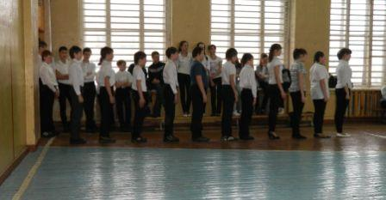
Команды тщательно подготовились к этому конкурсу, репетировали песни, учились ходить строем в ногу. У всех команд было большое желание победить. В этом конкурсе третье место заняла команда 7-А класса, 2 место заняла команда 7-Б класса, первое место заняла команда 5-А класса.

Родительский комитет 3 «В» класса
«А, ну-ка, мальчики!»
Эстафета «А, ну-ка, мальчики!» стала мероприятием, где ребятам предстояло доказать и показать судьям свою смелость, ловкость и выносливость. Участвовали в ней ученики 3-4 классов. Испытания были не из легких и состояли из нескольких этапов. Мальчишки выложились по-полной! В итоге первое место заняли ученики из 3-в класса.
И, пожалуй, самым ярким испытанием для учеников 3-х и 4-х классов стал сам смотр строя и песни. Состязание оценивалось по нескольким критериям:
- внешний вид участников команды;
- исполнение военной песни;
- строевая подготовка.
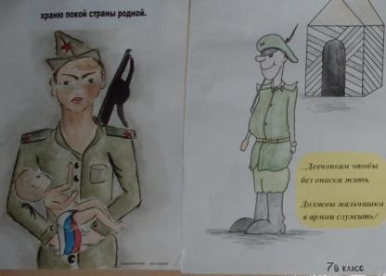
Членам жюри – Сергею Сергеевичу Кулакову, учителю ОБЖ и физической культуры, и Светлане Леонидовне Ситчихиной, заместителю директора по воспитательной работе, было непросто определить сильнейшего, ведь участники каждой команды выступили достойно, и было видно, что их выступления – это результаты ежедневных, упорных тренировок и репетиций. Подобные состязания показывают, насколько силен дух единства команды, позволяют ребятам сплотиться, собрать в кулак свою волю и выдать блестящий результат! В итоге, 3 «В» уверенно доказал, что их команда самая лучшая, заслужив 1 место!
Подобные мероприятия необходимы для подрастающего поколения! Ведь ребята в условиях, приближенным к реальности, примеряют на себя роль защитников, будущих воинов. А дух соревнований помогает ученикам выработать в своем характере волю к победе, понять, что такое работа в команде!
Спасибо всем организаторам состязаний, участникам команд, принявших участие в месячнике, посвященному 23 февраля.
Новых вам побед и свершений!)))



^{И. Грошева}

23 февраля
Февраль, февраль, зима и солнце!
И первых птичек переклик!
Сегодня выглянул в оконце:
Застыл, к стеклу лицом приник.
Мои друзья — вчера мальчишки -
Сегодня выросли и вдруг
Все как один, забросив книжки,
За руки взялись, встали в круг
И обещали мамам, сестрам
Границы радости беречь,
Беречь наш мир — и птиц, и солнце,
Меня в окошке уберечь!

^{Воронова Юлия, 11-а класс}
Зал доблести и славы.
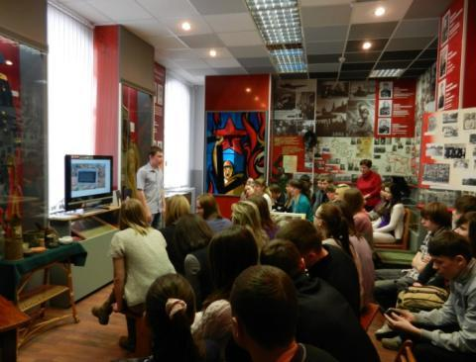
В феврале мы, 11 классы, посетили выставку в нашем районном краеведческом музее, посвященную Великой Отечественной войне.
Многие был и уверены, что идут на ту выставку, которую видели неоднократно. Но каково было наше удивление, когда мы узнали, о чем нам хотят рассказать.
Главным гостем выставки стал Данил Павлов - участник поискового отряда Кировской области. Он поведал нам о своей работе. Ребята из поискового отряда занимаются раскопками на местах, где проходили сражения во время Великой Отечественной войны. Находки бывают очень разнообразными. Это русское оружие, немецкие гранаты, посуда, противогазы и другие предметы, которые дают очень хорошее представление о тех тяжелых днях войны. Но помимо этих предметов участники находят останки солдат, многие из которых числятся пропавшими без вести и которых до сих пор ждут домой их родные. Многих солдат удается узнать по медальону, который был у каждого из них, когда те уходили на фронт. Опираясь на результаты раскопок, поисковики могут найти родственников погибшего и перезахоронить его в его родном городе или селе. Тех, у кого медальон не обнаружили, тоже перезахоронят, но в братской могиле.
Работа в поисковых отрядах очень интересная, серьезная, важная для многих. Возраст ребят, проводящих раскопки, абсолютно разный. Здесь и школьники, и студенты, и уже взрослые люди. Главное, все они понимают всю важность своей работы, видят в ней большой смысл. Эти люди прикасаются к самой истории нашей страны.
Послушав рассказ Данила Попова про работу в таких поисковых отрядах, у многих ребят появился интерес к этому нелегкому делу, возможно, кто-то из нас всерьез задумается над этим интересным занятием и в будущем примет участие в таких же поисковых отрядах.
Давайте же в своих сердцах и душах будем помнить всех тех, кто жертвовал своей жизнью ради нас, ради нашего будущего.
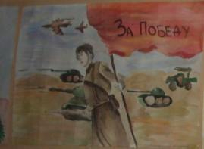

Номер подготовили: Едигарева Виктория, Воронова Юлия, Исянгулова Динара, Мякишева Алена, Солдатенкова Марина, Едигарева А.Е.
Руководитель: Катаргина Е.А.
Корректор: Ситчихина С.Л.
Наш адрес:
г.Белая Холуница, ул.Школьная, д.3
Телефоны: 4-18-37, 4-18-44.
Сайт школы:
http://www.school1111.narod.ru/

